 | STAATSCOURANT | Nr. 56469
 | STAATSCOURANT | 6 oktober
 | STAATSCOURANT | 2017
 | Officiële uitgave van het Koninkrijk der Nederlanden sinds 1814.

Beleidskader bijdrageregeling begeleiden van ex-gedetineerden voor wonen en werken 2018

1. Inleiding
Sinds 2014 wordt jaarlijks een beleidskader opgesteld voor het stimuleren van gemeenten met betrekking tot het opzetten van trajecten voor begeleiding van ex-gedetineerden. De aanleiding hiervoor is een aangenomen motie van het Tweede Kamerlid Van der Staaij.1 In de afgelopen jaren is gebleken dat de aan (uitsluitend) gemeenten ter beschikbaar gestelde gelden een stimulans zijn voor gemeenten om gezamenlijk of met particuliere organisaties trajecten op het terrein van wonen en werken voor (ex)gedetineerden op te zetten of te financieren. Besloten is om deze gelden voor dezelfde doeleinden ter beschikking te stellen voor 2018.
Gelet op het hoge aantal gezamenlijke aanvragen van gemeenten onderling en namens gemeenten voor maatschappelijke instellingen is ervoor gekozen om ook in 2018 eenzelfde inhoudelijk opzet te hanteren als in de voorgaande subsidiebeleidskaders, met als aanvulling dat in 2018 eveneens de niet uitgeputte gelden worden verdeeld onder gemeenten die aangeven dat zij voor een hogere bijdrage in aanmerking willen komen.
Voor 2018 worden de bijdragen verdeeld op grond van de uitstroom van gedetineerden in 2016.2
Hieronder wordt geschetst welke trajecten voor een bijdrage in aanmerking komen en welke spelregels gelden bij de verstrekking van de bijdragen aan gemeenten. In paragraaf 2 wordt aandacht geschonken aan de doelstelling en de uitgangspunten van het Beleidskader. Paragraaf 3 geeft de reikwijdte van het Beleidskader weer aan de hand van de beoordelingscriteria en in paragraaf 4 wordt helderheid geboden over de verdeelsleutel. Paragraaf 5 gaat over de toekenning en paragraaf 6 over de verantwoording.

2. Doelstelling en uitgangspunten
Een goede opvang van ex-gedetineerden in de samenleving na de detentie vermindert de kans op recidive. Het VenJ-beleid is daarom mede gericht op het ondersteunen en faciliteren van (ex-)gedetineerden bij hun re-integratie. Daarbij is een belangrijke rol weggelegd voor de ketenpartners van DJI. De motie Van der Staaij is daarom nog steeds een stimulans voor het huidige beleid.
In aansluiting op de in 2014, 2015, 2016 en 2017 tot stand gekomen beleidskaders is de doelstelling van dit beleidskader om trajecten op het terrein van wonen en werken voor ex-gedetineerden te stimuleren. Er is voor gekozen de gemeenten zoveel mogelijk ruimte te bieden om te bepalen welke trajecten op het terrein van wonen en werken zij willen inzetten voor deze doelgroep. Uitgangspunt is immers de gemeentelijke (beleids)autonomie: zij bepalen welke trajecten passen binnen het gemeentelijk nazorgbeleid. De gemeente kan het beste beoordelen welke trajecten noodzakelijk zijn voor ex-gedetineerden die zich vestigen in de desbetreffende gemeente.
Met dit Beleidskader wordt aansluiting gezocht bij het gemeentelijk beleid op het terrein van nazorg voor ex-gedetineerden. Het doel is een integrale aanpak te bevorderen op de vijf basisvoorwaarden voor re-integratie: werk & inkomen, zorg, identiteitsbewijs, schuldhulpverlening en wonen. De motie richt zich op trajecten voor begeleiding van ex-gedetineerden naar wonen en werken. Deze motie wordt zo opgevat dat zij een integrale aanpak op de vijf basisvoorwaarden voor re-integratie stimuleert met als uiteindelijk doel dat een duurzame oplossing voor de ex-gedetineerde wordt bewerkstelligd op het terrein van wonen en werken. Dit betekent dat de trajecten niet uitsluitend betrekking hebben op het terrein van wonen en werken. Het is onder andere mogelijk dat trajecten gericht zijn op andere basisvoorwaarden, bijvoorbeeld schuldhulpverlening, of trajecten die het sociale netwerk van de ex-gedetineerde versterken waardoor de kans van de ex-gedetineerde op een duurzame oplossing op het gebied van wonen en werken wordt verhoogd.
Dit beleidskader neemt tot uitgangspunt dat gemeenten een cruciale rol spelen bij de nazorg voor ex-gedetineerden. Daarbij bestaat de mogelijkheid dat gemeenten samenwerking zoeken met maatschappelijke organisaties. Gemeenten kunnen een bijdrage aanvragen, ook met het oog op dergelijke samenwerking. Dit kan bijvoorbeeld binnen de regio van een Veiligheidshuis en/of met maatschappelijke organisaties. De Veiligheidshuizen waarin de partners in de strafrecht- en zorgketen samenwerken, kunnen op verzoek van de gemeenten een faciliterende rol op zich nemen bij het bieden van nazorg. De gemeente kan dat in haar aanvraag aangeven.
Uitgangspunt is de administratieve lasten bij de verstrekking van de bijdrage zo laag mogelijk te houden. Daarom is een minimaal aan te vragen bijdrage van € 5.000,– opgenomen. Als gemeenten onder dit bedrag uitkomen, maar toch in aanmerking willen komen voor de bijdrage, zullen zij de samenwerking met andere gemeenten moeten opzoeken om in gezamenlijkheid met één gemeente als penvoerder een bijdrageaanvraag in te dienen.

3. Beoordelingscriteria
In deze paragraaf wordt de reikwijdte van het Beleidskader geschetst. Aan de hand van de volgende criteria worden de aanvragen voor de bijdragen beoordeeld en kan de omvang van de bijdrage worden bepaald. Voor iedere gemeente geldt een maximumbedrag dat voor het betreffende jaar aan bijdrage(n) kan worden aangevraagd en verstrekt.

Doelgroep
Ex-gedetineerden worden gedefinieerd als legaal in Nederland verblijvende justitiabelen van wie de detentie of de justitiële titel in 2017 of 2018 is beëindigd en die zich in 2017 of 2018 na detentie vestigen in een Nederlandse gemeente, behorende tot het Europese grondgebied van het Koninkrijk. Voor dit Beleidskader geldt dat uitsluitend een gedetineerde in de zin van de Penitentiaire beginselenwet in aanmerking komt voor een in dit Beleidskader gefinancierd traject.

Traject
– Dit Beleidskader is van toepassing op trajecten voor (ex-)gedetineerden gestart of lopend in 2018. Dus ook trajecten die gefinancierd zijn op grond van het bijdragebeleidskader 2017 en die in 2018 doorlopen, kunnen voor een bijdrage op grond van dit Beleidskader in aanmerking komen. Een traject bestaat uit activiteiten gericht op ex-gedetineerden voor begeleiding rond wonen en werken.
– Een ex-gedetineerde kan deelnemen aan verschillende trajecten en een traject kan betrekking hebben op meer dan één ex-gedetineerde.
– Een traject is een onderdeel van een integrale aanpak op de vijf basisvoorwaarden voor re-integratie – werk en inkomen, zorg, identiteitsbewijs, schuldhulpverlening en wonen – teneinde een duurzame oplossing te bewerkstelligen op het gebied van wonen en werken. Daarbij kunnen als onderdeel van het traject ook activiteiten worden aangeboden die het sociale netwerk van de ex-gedetineerde versterken.
– Een traject kan starten tijdens de detentie.

Kostensoorten
– Voor een bijdrage komen alleen trajectgebonden kosten in aanmerking: bijvoorbeeld de kosten voor begeleiding, cursus/scholing/training, re-integratieactiviteiten, sollicitatiebegeleiding voor ex-gedetineerden etc.
– Organisatiekosten in de breedste zin – kosten die eventueel worden gemaakt om een traject mogelijk te maken, bijvoorbeeld personele kosten, detacheringskosten, administratiekosten, overheadkosten – komen niet voor een bijdrage in aanmerking. Wel kan de aanvrager hiervoor de verplichte cofinanciering inzetten. De cofinanciering wordt verderop in dit hoofdstuk toegelicht.
– De volgende dan wel soortgelijke kostensoorten komen eveneens niet voor een bijdrage in aanmerking:
– huur (deze uitzondering ziet niet op trajectkosten voor begeleid wonen);
– inkomensgerelateerde uitkeringen ter vervanging of ter verhoging van een Wajong, bijstand, WW, WIA of andere uitkeringen;
– (medische) zorg- en behandelkosten;
– de kosten voor inrichting van een woning in de breedste zin;
– en kosten voor aanschaf van een identiteitsbewijs.
– De kosten moeten in het kalenderjaar 2018 worden gemaakt.
Ter illustratie: De kosten voor een traject dat in 2017 is gestart en in 2018 door loopt mogen vanaf 1 januari 2018 met de bijdrage gefinancierd worden, mits de kosten in 2018 zijn gemaakt.

Aanvraag
– De aanvrager is één gemeente of één gemeente die ook namens andere gemeenten, bijvoorbeeld binnen de regio van een Veiligheidshuis, dan wel ten behoeve van samenwerking met een maatschappelijke instelling, een aanvraag voor een bijdrage indient. Een maatschappelijke instelling kan niet zelf (al dan niet als mede-aanvrager) een aanvraag indienen. Het totale bedrag wordt uitgekeerd aan de aanvragende gemeente die toeziet op een verantwoorde inzet van de totale bijdrage.
– Minimaal 25% van de totale kosten van de trajecten dient door de gemeente dan wel de maatschappelijke organisatie te worden gefinancierd (cofinanciering). Tot deze 25% kunnen bestaande activiteiten worden toegerekend, waaronder zowel organisatiekosten als personele kosten van de aanvrager of de maatschappelijke instellingen. In bijlage 1 is per gemeente het minimum aan cofinanciering weergegeven.
Ter illustratie: indien een gemeente trajecten wil inzetten waarvan de totale kosten € 10.000,– bedragen, dan dient de gemeente minimaal 25% ofwel € 2.500,– te cofinancieren. Voor een bijdrage komt dan maximaal een bedrag van maximaal € 7.500,– in aanmerking, met inachtneming van de verdeelsleutel die onder hoofdstuk 4 nader wordt toegelicht.
– Het totale budget voor te verstrekken bijdragen bedraagt voor 2018 € 2.400.000,–;
– Het maximum bedrag per gemeente wordt bepaald door de verdeelsleutel, die onder hoofdstuk 4 nader wordt toegelicht.
– Het minimum aan te vragen bedrag voor een bijdrage bedraagt € 5.000,–.
– De aanvraag kan zien op verschillende trajecten gericht op de vijf basisvoorwaarden voor re-integratie.
– De gemeente dient bij de aanvraag aan te geven hoeveel ex-gedetineerden zij beoogt te bereiken.
– Ervaring leert dat het budget van € 2.400.000,– niet geheel wordt uitgeput, omdat niet alle gemeenten gebruikmaken van de regeling. Omdat bekend is dat bij veel deelnemende gemeenten de gerealiseerde kosten voor de doelen waarvoor op grond van deze regeling een bijdrage wordt toegekend, in de regel hoger uitvallen dan de toegekende bijdrage, kunnen gemeenten in de aanvraag aangeven dat zij in aanmerking willen komen voor een hogere bijdrage dan zij op grond van de verdeelsleutel krijgen toebedeeld. Het niet uitgeputte bedrag wordt evenredig verdeeld op basis van de verdeelsleutel onder de aanvragers, die hiervoor in aanmerking wensen te komen. Ook deze hogere bijdrage moet worden besteed aan de in deze regeling opgesomde doelen.
– De hoogte van de eventueel toe te kennen hogere bijdrage is afhankelijk van het totaal aantal aanvragende gemeenten en het aantal gemeenten dat voor een hogere bijdrage in aanmerking wil komen. De hoogte van de aanvullende bijdrage is daardoor niet op voorhand bekend. Het zal daarbij overigens naar verwachting niet gaan om een substantiële verhoging.
– Op het aanvraagformulier kan worden aangegeven of de aanvrager in aanmerking wil komen voor een hogere bijdrage.
– Alle andere voorwaarden in deze regeling gelden ook voor de aangevraagde verhoging. De aanvrager dient zich te realiseren dat door deze verhoging de grens van € 25.000,– kan worden overschreden, met een ander verantwoordingtraject tot gevolg (zie paragraaf 6).
– Vanaf 1 oktober tot 15 november 2017 kunnen aanvragen elektronisch worden ingediend bij het projectenbureau DJI. Het aanvraagformulier is op te vragen via: Projectenbureau.DJI@dji.minjus.nl.
– Een aanvraag dient voor de sluitingsdatum compleet te zijn aangeleverd onder vermelding van ‘Beleidskader bijdrageregeling begeleiden van (ex)-gedetineerden voor Wonen en Werken 2018’.

Verstrekking van bijdrage
– Een aanvrager kan een aanvraag indienen tot het maximum dat de gemeente(n) toekomt op grond van de onder hoofdstuk 4 gegeven verdeelsleutel. Een aanvrager kan aangeven in aanmerking te willen komen voor een hogere bijdrage.
– Door de Divisiedirecteur Gevangeniswezen/Vreemdelingenbewaring van DJI wordt, namens de Staatssecretaris van Veiligheid en Justitie, een beschikking met daarin de toegekende bijdrage toegezonden.
– Voor dit Beleidskader is het subsidiariteitsbeginsel van toepassing: indien trajecten op andere wijze hetzij uit subsidie, hetzij door middel van een andere bijdrage, hetzij op grond van een uitkering worden gefinancierd of te financieren zijn, komen deze trajecten niet voor een bijdrage op grond van dit Beleidskader in aanmerking.

4. Verdeelsleutel
Per gemeente wordt maximaal het volgende bedrag aan bijdrage toegekend (exclusief een eventuele verhoging vanwege niet-gebruikte middelen van andere gemeenten):
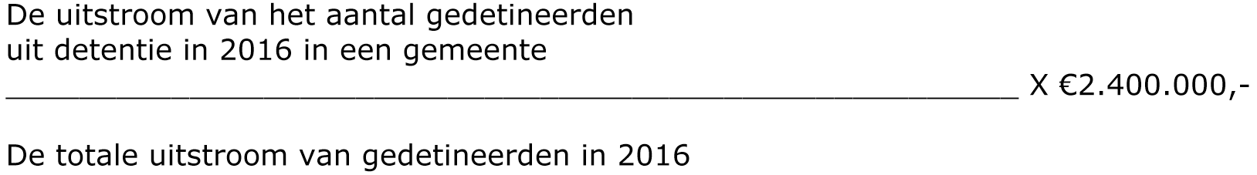
In bijlage 1 wordt een overzicht van de maximale bijdrage per gemeente gegeven op basis van de verdeelsleutel.3

5 Beschikking
In de periode van 15 november 2017 tot 1 januari 2018 wordt bekend gemaakt welke aanvragen van welke gemeenten voor een bijdrage in aanmerking komen. Bekendmaking vindt plaats door middel van het toezenden van een beschikking. In het geval dat een incomplete en/of onjuiste aanvraag wordt ontvangen, kan dit leiden tot verzending van de beschikking na 1 januari 2018.

6. Verantwoording
In deze paragraaf wordt verstaan onder aanvrager: de gemeente aan wie de bijdrage is verleend.

6.1. Aanvragers waaraan een bijdrage tot € 25.000,– wordt toegekend
Voor een aanvrager die een bijdrage ontvangt tot € 25.000,– wordt de bijdrage bij eenmalige beschikking vastgesteld en zo spoedig mogelijk na 1 januari 2018 uitbetaald.
De aanvrager is verplicht om:
– onverwijld een schriftelijke melding te doen zodra aannemelijk is dat de activiteiten waarvoor de bijdrage is verstrekt niet, niet tijdig of niet geheel zullen worden verricht of dat niet, niet tijdig of niet geheel aan de aan de bijdrage verbonden voorschriften zal worden voldaan.

6.2. Aanvragers waaraan een bijdrage gelijk aan of boven de € 25.000,– wordt toegekend
Aan een aanvrager die een bijdrage boven de € 25.000,– ontvangt, uitgaande van de maximale bijdrage per aanvragende gemeente inclusief de eventuele verhoging daarvan, wordt een voorschot van 90% van de bijdrage uitbetaald. Uiterlijk 1 juni 2019 wordt de bijdrage definitief vastgesteld.
De aanvrager is verplicht om:
– onverwijld een schriftelijke melding te doen zodra aannemelijk is dat de activiteiten waarvoor de bijdrage is verleend niet, niet tijdig of niet geheel zullen worden verricht of dat niet, niet tijdig of niet geheel aan de aan de bijdrage verbonden voorschriften zal worden voldaan;
– een administratie van aan activiteiten verbonden uitgaven en inkomsten bij te houden;
– voor 1 april 2018 op basis van een verklaring inzake werkelijke kosten en opbrengsten aan te tonen dat de activiteiten zijn verricht. In deze verklaring wordt aangegeven:
○ dat de trajecten waarvoor de bijdrage is verleend zijn verricht, voorzien van een korte toelichting en de geanonimiseerde lijst van de ex- gedetineerde die deelnemen aan de trajecten;
○ dat aan de aan de bijdrage verbonden verplichtingen is voldaan;
○ wat het totale bedrag van de gerealiseerde kosten is uitgesplitst naar kostensoort;
– mee te werken aan een steekproefsgewijze controle indien daartoe besloten wordt.
– Definitieve vaststelling van de bijdrage vindt uiterlijk plaats op 1 juni 2019 op basis van de na afloop van het kalenderjaar afgelegde verantwoording over de uitgevoerde activiteiten en het totale bedrag aan gerealiseerde kosten. Indien de gerealiseerde kosten lager zijn dan de verleende bijdrage, wordt de bijdrage lager vastgesteld. Een eventueel lagere vaststelling wordt verrekend met het voorschot, dan wel van de aanvrager teruggevorderd.
De Staatssecretaris van Veiligheid en Justitie,
K.H.D.M. Dijkhoff
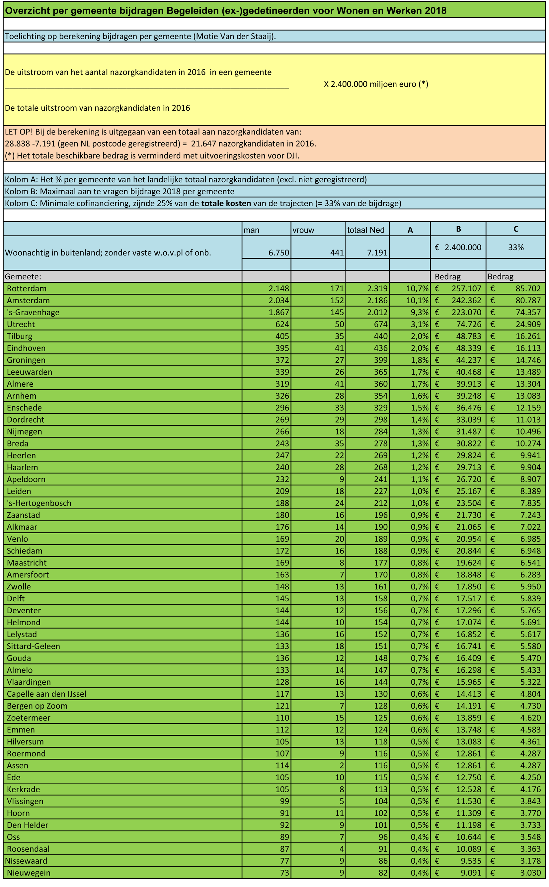
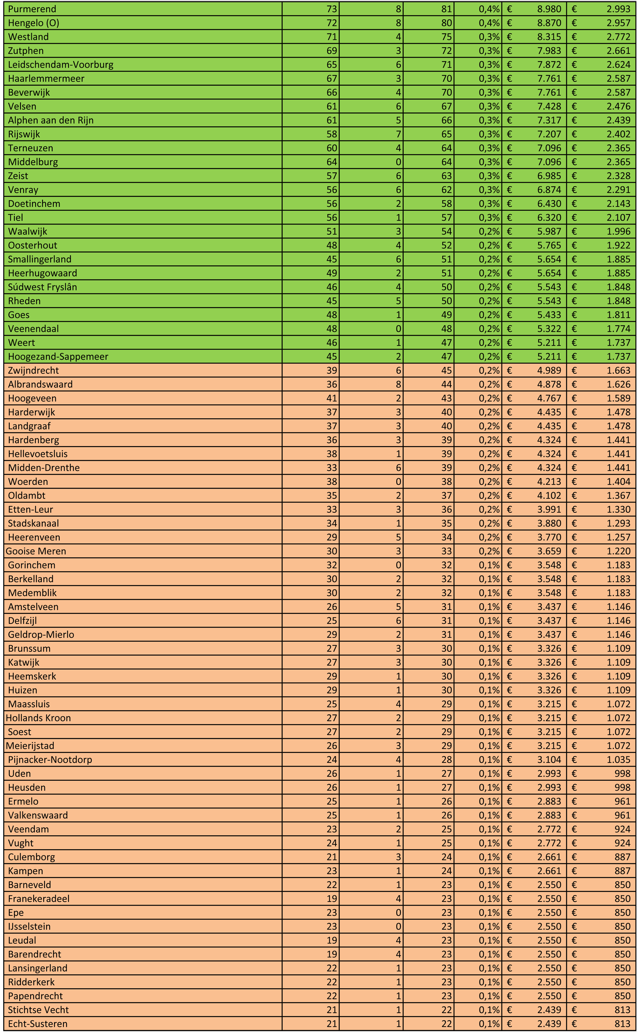
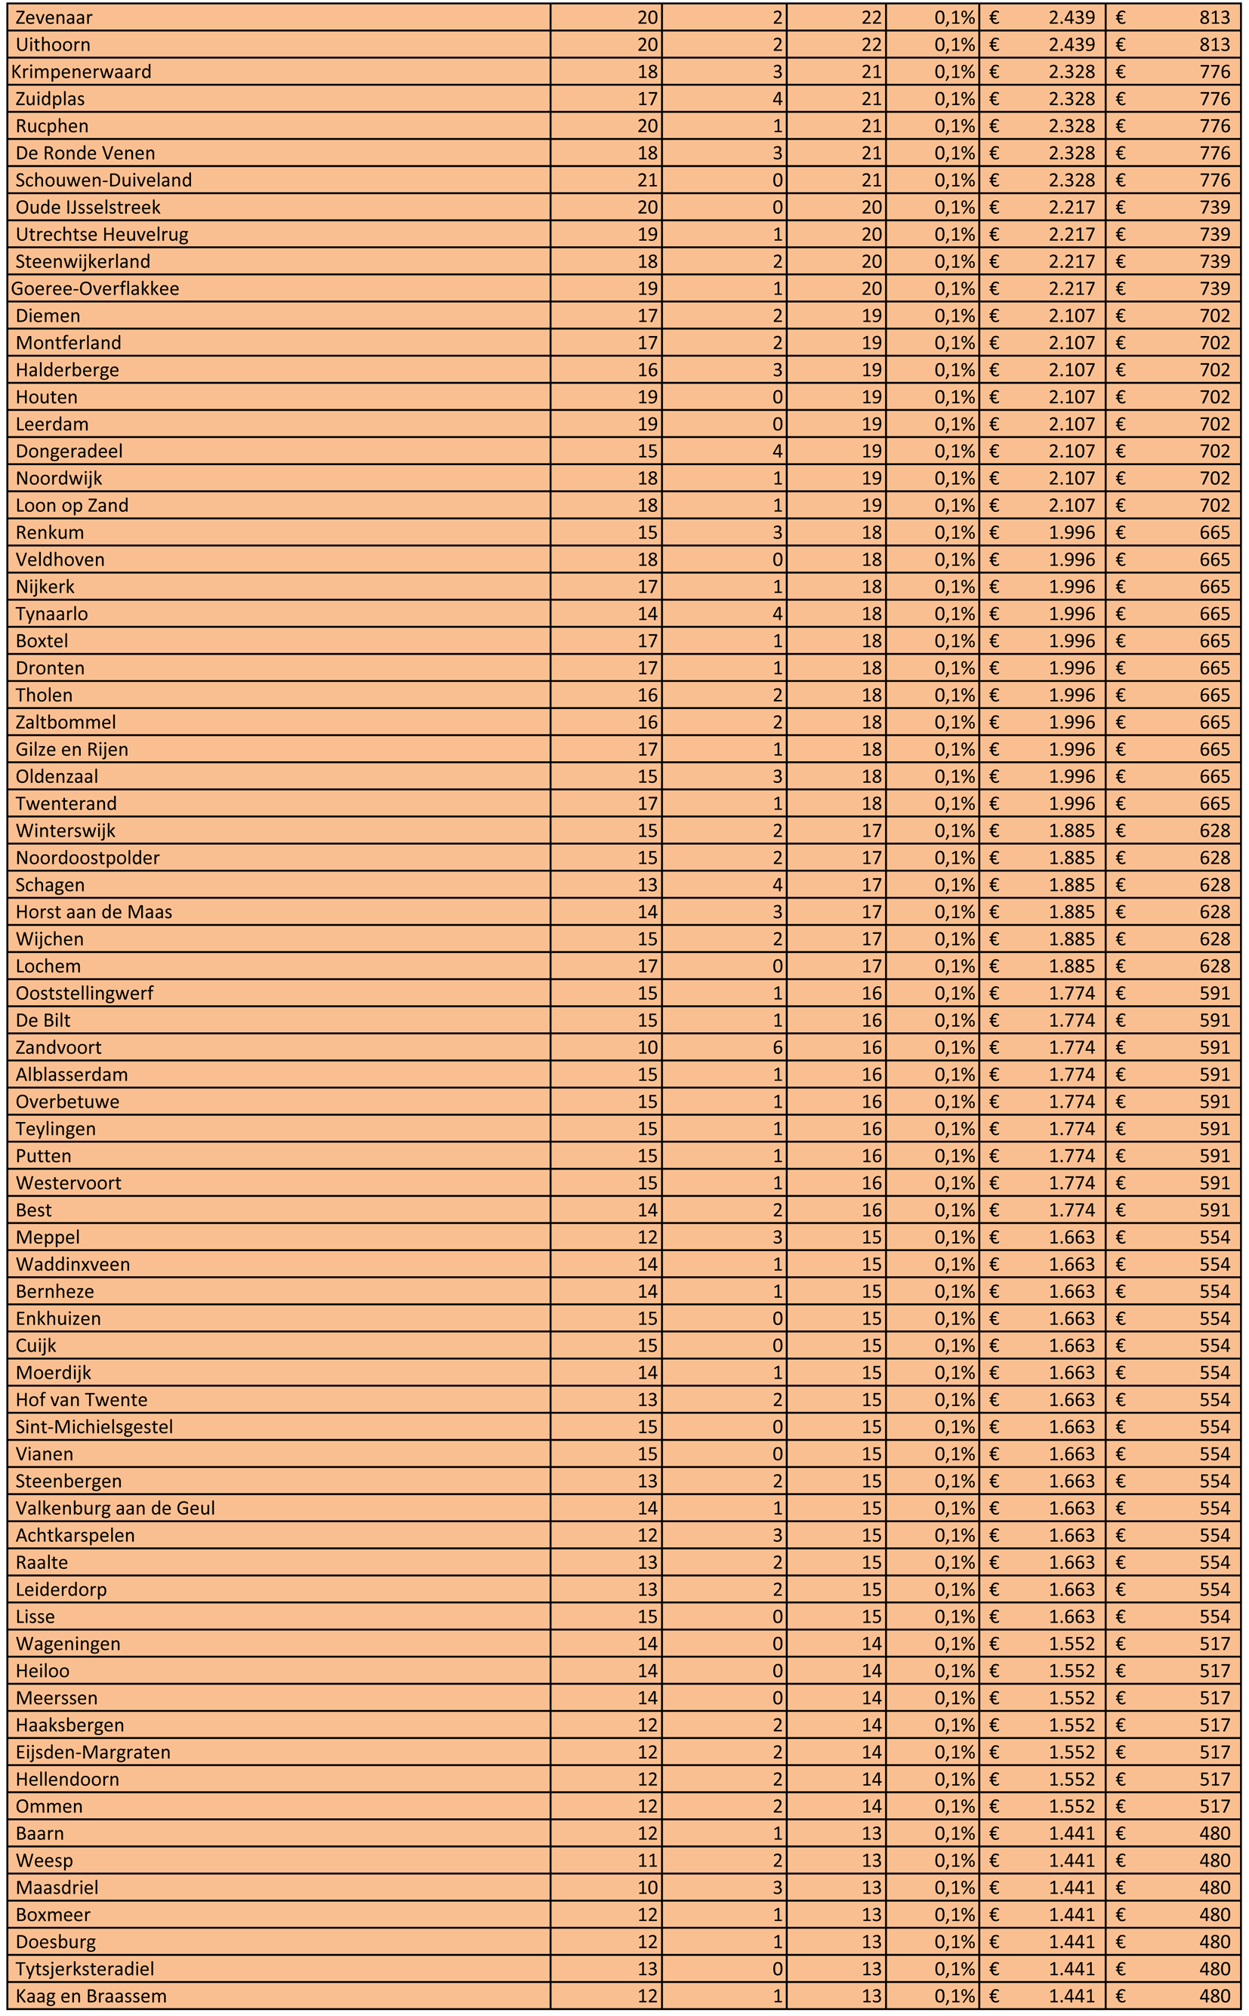
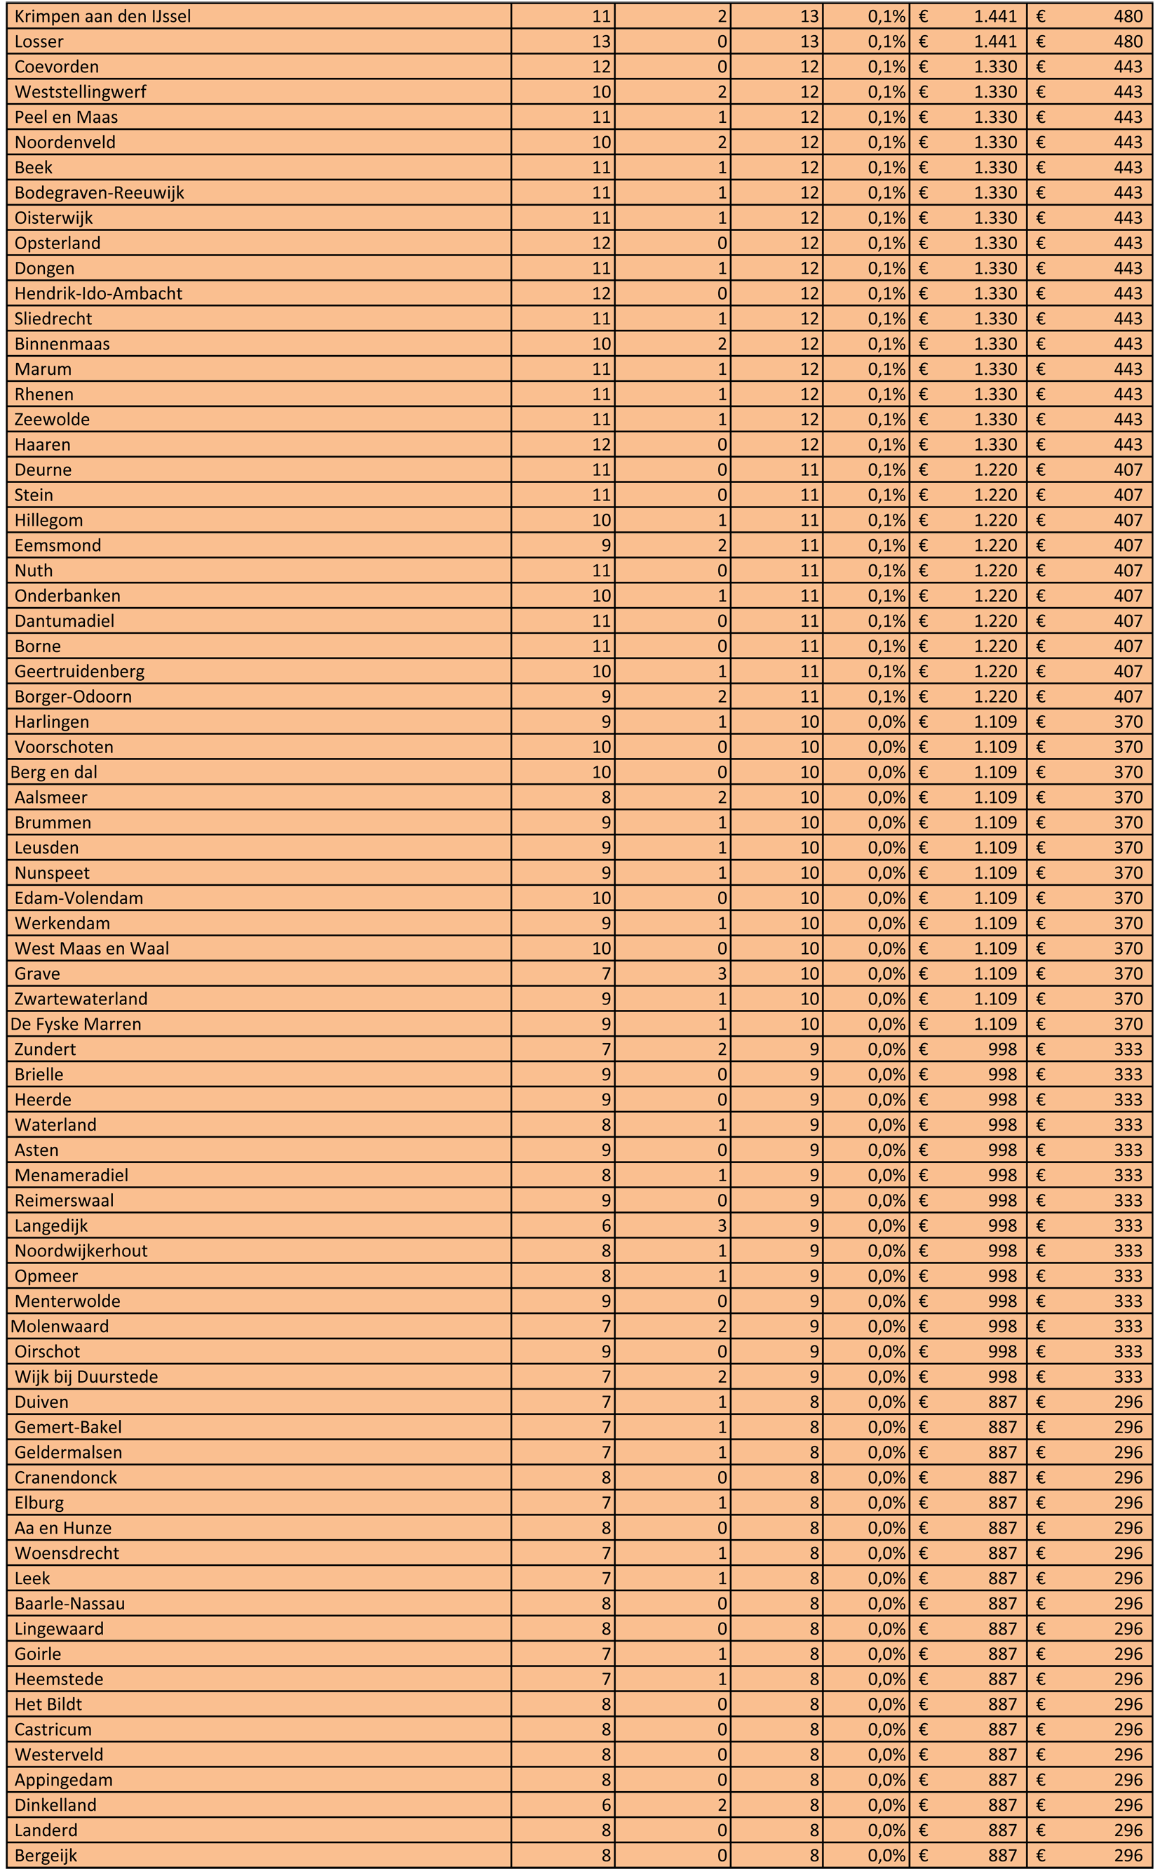
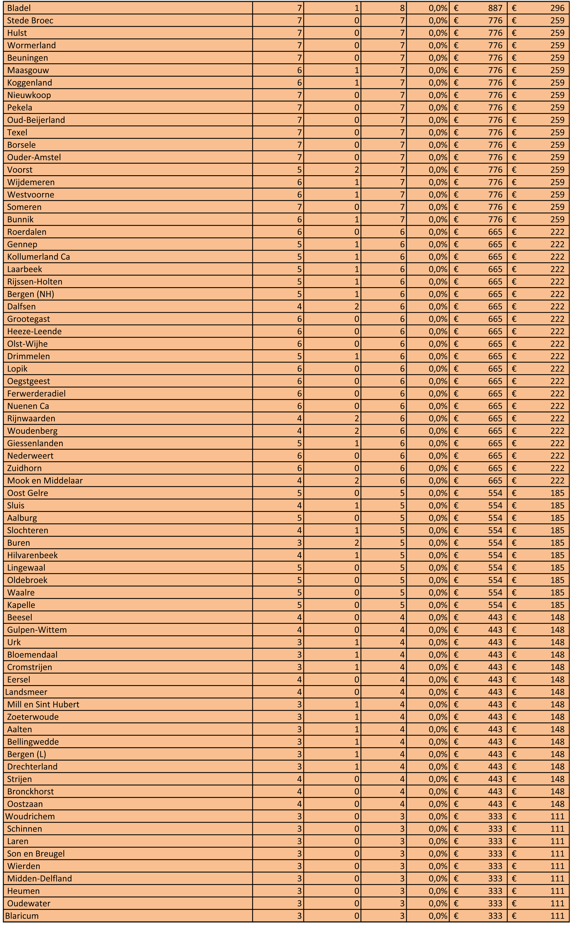
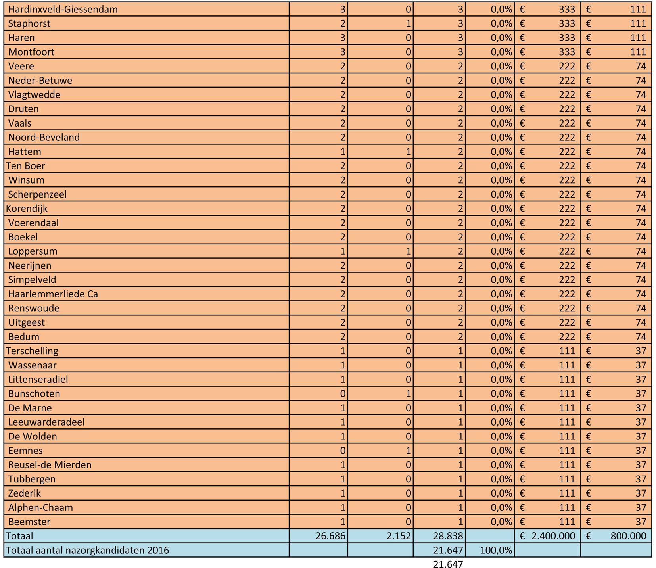

1 TK 2014–2015, nr. 33 750 VI.
2 De uitstroomgegevens van gedetineerden in 2017 zijn ten tijde van de vaststelling van het Beleidskader 2018 nog niet bekend. Voor het Beleidskader 2018 wordt het toekennen van gelden gebaseerd op de uitstroomgegevens 2016.
3 De uitstroomgegevens van gedetineerden in 2017 zijn ten tijde van de vaststelling van het Beleidskader 2018 nog niet bekend. Voor het Beleidskader 2018 wordt het toekennen van gelden gebaseerd op de uitstroomgegevens 2016.

